# TOP 100 đề thi thử THPT Quốc gia 2023 môn Vật lí có đáp án

Chỉ 100k mua trọn bộ Đề thi THPT Quốc gia môn Vật lí bản word có lời giải chi tiết:  
B1: Gửi phí vào tài khoản 0711000255837 - NGUYEN THANH TUYEN - Ngân hàng Vietcombank **(QR)**  
B2: Nhắn tin tới zalo Vietjack Official - nhấn vào đây để thông báo và nhận giáo án.  
Xem thử tài liệu tại đây: Link tài liệu  
**Đề thi thử THPT Quốc gia 2023 môn Vật lí trường THPT Hàm Long (Bắc Ninh)**  
**Đề thi thử THPT Quốc gia 2023 môn Vật lí trường chuyên Phan Bội Châu (Nghệ An)**  
**Đề thi thử THPT Quốc gia 2023 môn Vật lí trường THPT Hàn Thuyên (Bắc Ninh)**  
**Đề thi thử THPT Quốc gia 2023 môn Vật lí trường THPT Ninh Giang (Hải Dương)**  
**Đề thi thử THPT Quốc gia 2023 môn Vật lí trường THPT Yên Thế (Bắc Giang)**  
**Đề thi thử THPT Quốc gia 2023 môn Vật lí trường THPT Lê Xoay (Vĩnh Phúc)**  
**Đề thi thử THPT Quốc gia 2023 môn Vật lí trường THPT Hồng Lĩnh (Hà Tĩnh)**  
**Đề thi thử THPT Quốc gia 2023 môn Vật lí trường THPT Bình Chiểu (Tp. Hồ Chí Minh)**  
**Đề thi thử THPT Quốc gia 2023 môn Vật lí trường THPT Phan Huy Chú (Hà Nội)**  
**Đề thi thử THPT Quốc gia 2023 môn Vật lí trường THPT Marie Curie (Tp. Hồ Chí Minh)**  
**Đề thi thử Vật lí THPT Quốc gia 2023 sở GD&ĐT Hà Nội**  
  
**Đề thi thử Vật lí THPT Quốc gia 2023 sở GD&ĐT Hải Phòng**  
**Đề thi thử Vật lí THPT Quốc gia 2023 sở GD&ĐT Bắc Giang**  
**Đề thi thử Vật lí THPT Quốc gia 2023 sở GD&ĐT Thái Nguyên**  
**Đề thi thử Vật lí THPT Quốc gia 2023 sở GD&ĐT Bắc Ninh**  
  
**Để xem toàn bộ vui lòng click:**Link tài liệu  
--------------------------------------------------------------------  
  
**Đề thi thử THPT Quốc gia 2023 môn Vật lí lần 1 trường THPT Ninh Giang**  
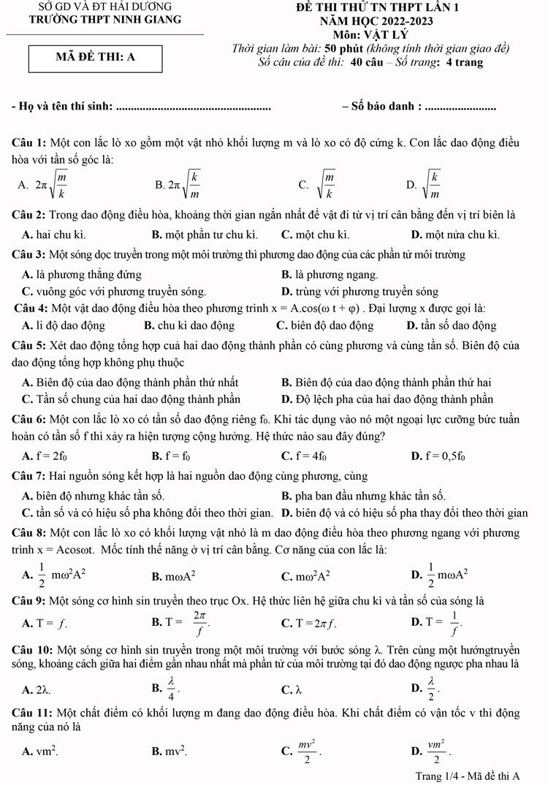  
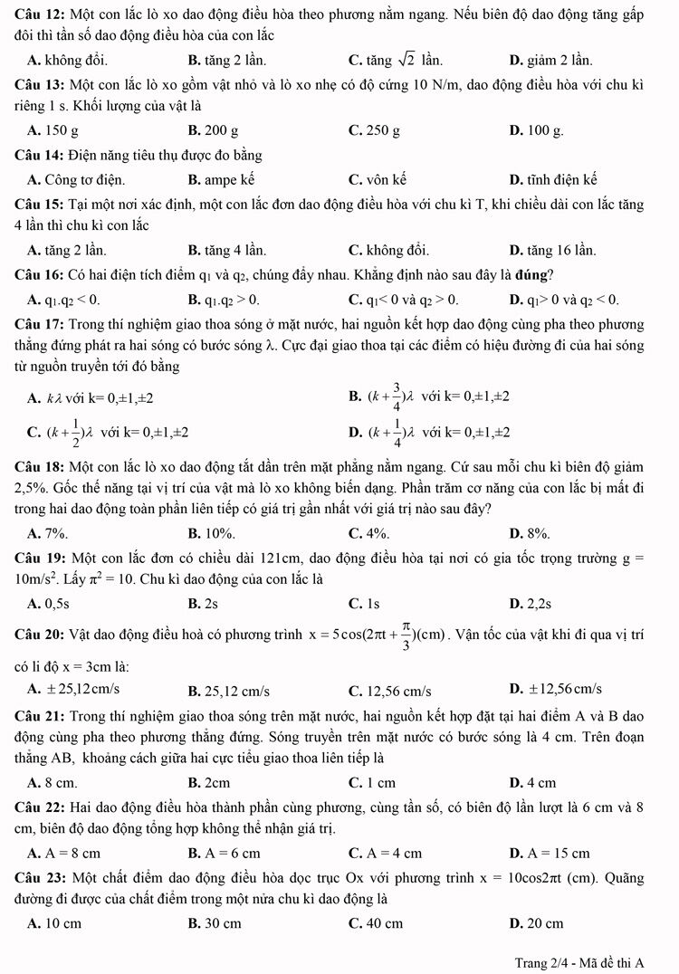  
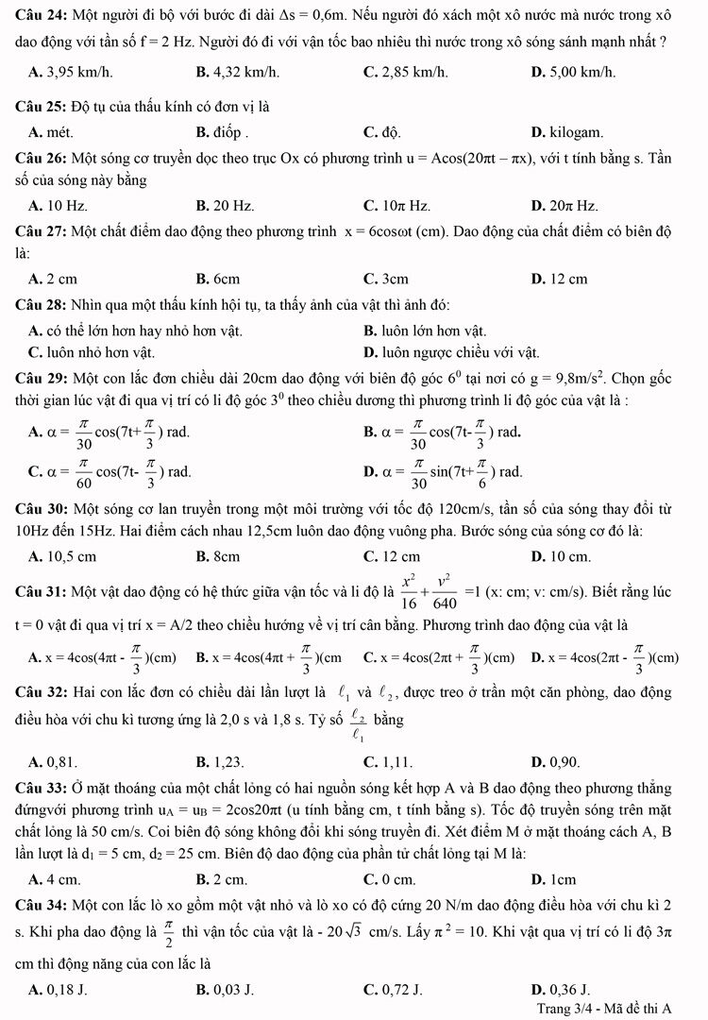  
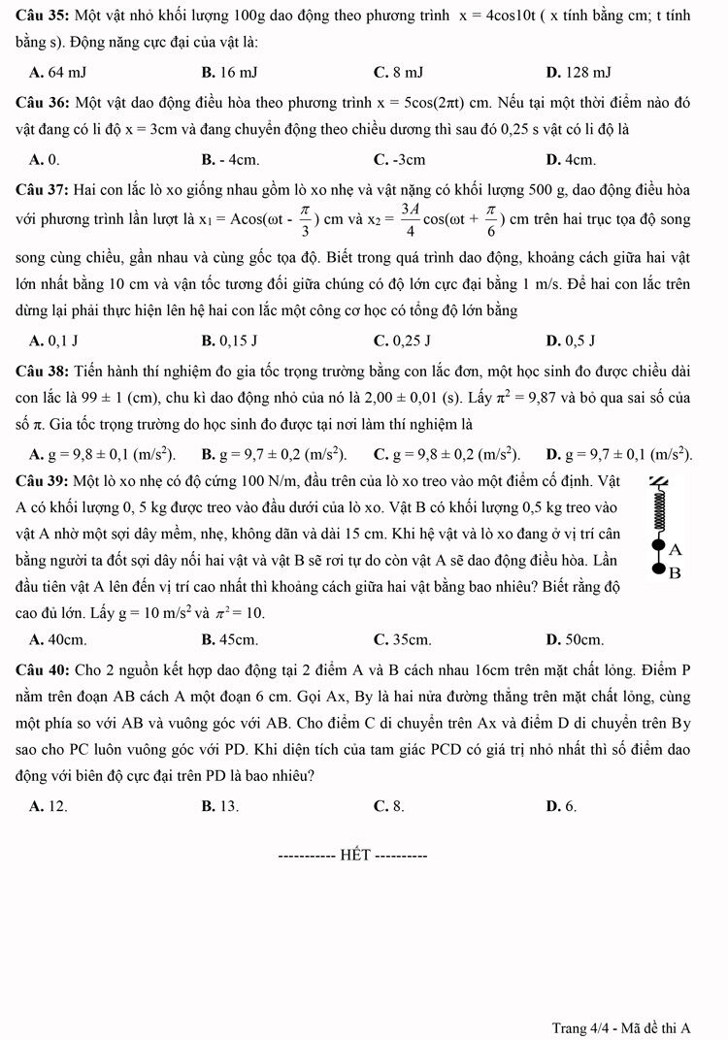  
**Đề thi thử THPT Quốc gia 2023 môn Vật lí lần 1 trường THPT Hàm Long**  
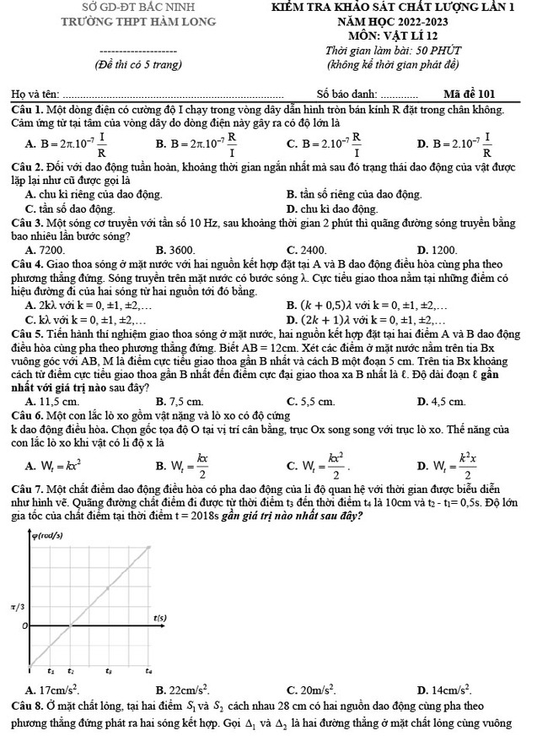  
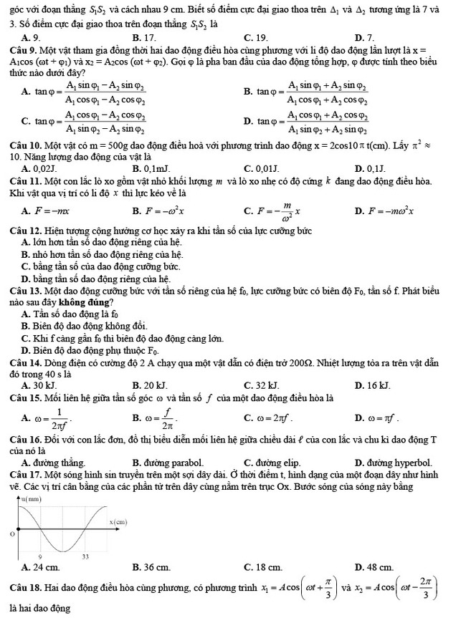  
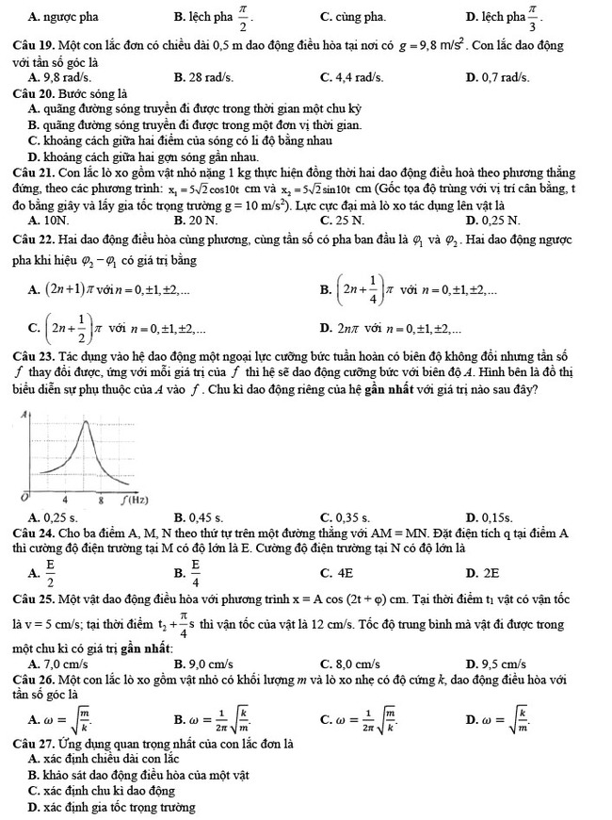  
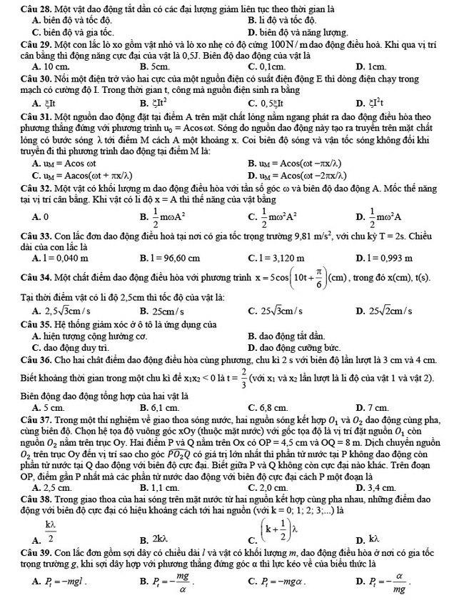  
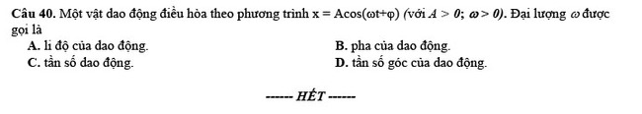  
   
**Đề thi thử THPT Quốc gia 2023 môn Vật lí lần 1 trường THPT Hàn Thuyên**  
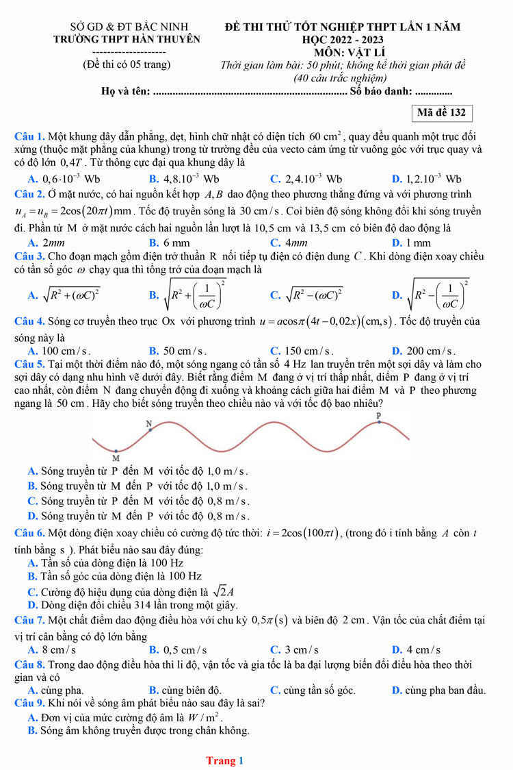  
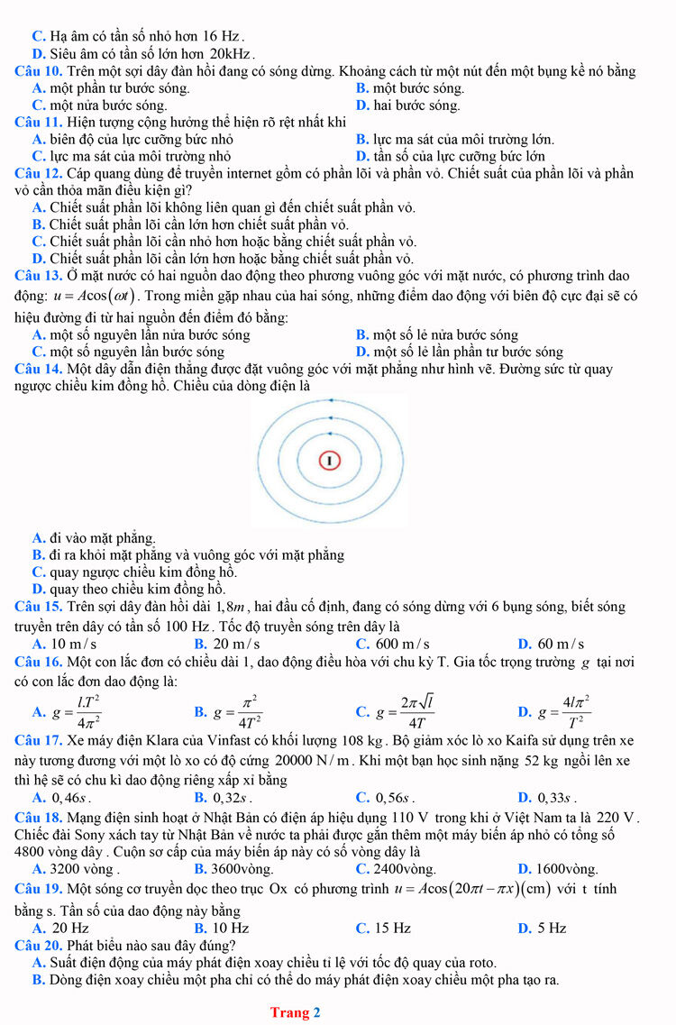  
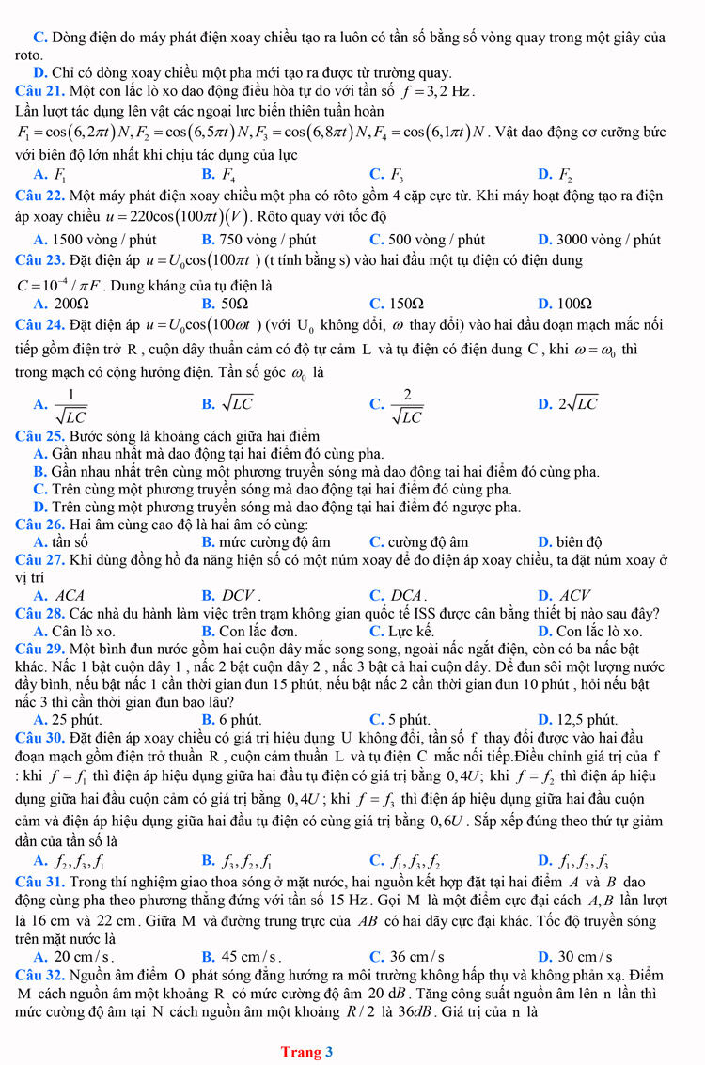  
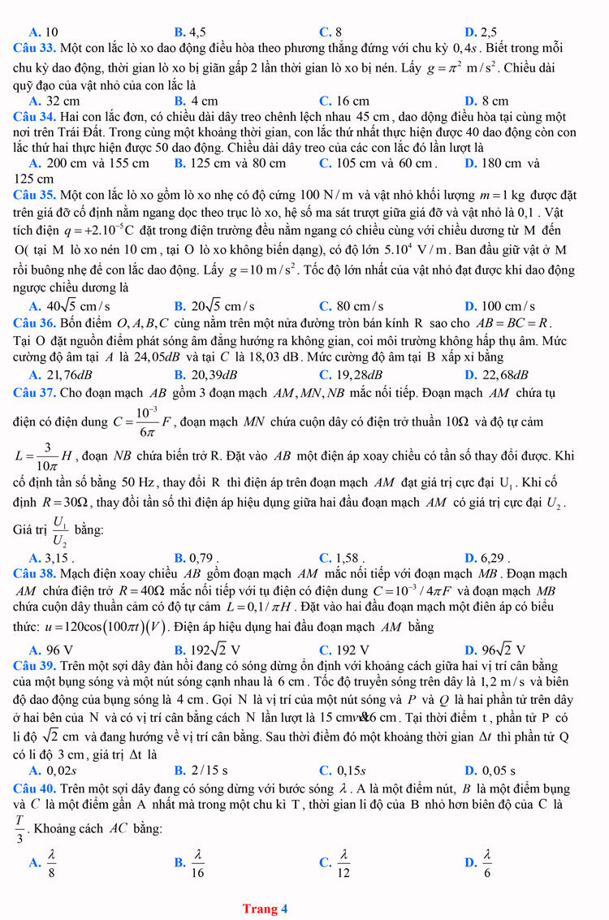  
Tham khảo các loạt bài Đề thi THPT Quốc gia khác:  
TOP 100 đề thi thử THPT Quốc gia 2023 môn Sinh học có đáp án  
TOP 182 đề thi thử THPT Quốc gia 2023 môn Lịch sử có đáp án  
TOP 100 đề thi thử THPT Quốc gia 2023 môn Địa lí có đáp án  
TOP 100 đề thi thử THPT Quốc gia 2023 môn GDCD có đáp án  
TOP 100 đề thi thử THPT Quốc gia 2023 môn Toán có đáp án